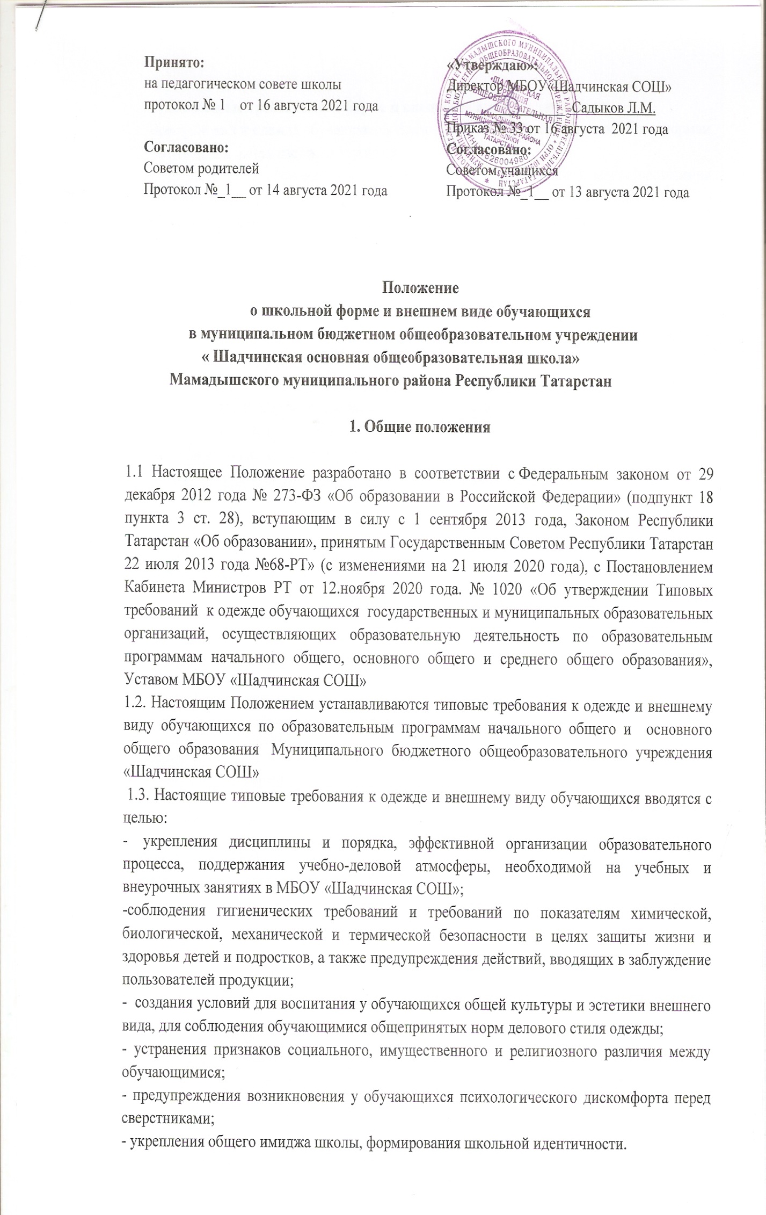

.

2. Типовые требования к форме и внешнему виду обучающихся
2.1. Внешний вид и одежда обучающихся должны соответствовать общепринятым нормам делового стиля и иметь светский характер.
2.2. Одежда и обувь обучающихся должна соответствовать погоде и месту проведения учебных занятий, температурному режиму в помещении, должна быть чистой.
2.3. В школе устанавливаются следующие виды одежды обучающихся:
1) повседневная одежда;
2) парадная одежда;
3) спортивная одежда.
2.4. Повседневная одежда обучающихся включает:
а) для мальчиков и юношей - брюки классического стиля, пиджак (жакет) или жилет нейтральных или неярких цветов (возможно использование ткани в клетку или в полоску в классическом цветовом оформлении); однотонную сорочку в сочетающейся с указанной одеждой цветовой гамме, аксессуары (галстук, поясной ремень); в холодное время года - джемперы, свитеры, пуловеры нейтральных или неярких цветов (возможно использование ткани в клетку или в полоску);
б) для девочек и девушек - пиджак (жакет), жилет, юбку, сарафан или брюки классического стиля нейтральных или неярких цветов (возможно использование ткани в клетку или в полоску в классическом цветовом оформлении); непрозрачную блузу (длиной ниже талии), платье коричневого цвета, которое дополнено белым или черным фартуком, воротником (длина платьев, юбок и сарафанов не выше 10 см от верхней границы колена и не ниже 10 см нижней границы колена) колготки однотонные - телесного, черного цветов;
  - Парадная форма
2.5.1 Парадная форма используется обучающимися в дни проведения праздников и торжественных линеек.
2.5.2. Для мальчиков и юношей парадная школьная форма состоит из повседневной школьной одежды, дополненной белой рубашкой.
2.5.3 Для девочек и девушек парадная школьная форма состоит из повседневной школьной одежды, белого фартука и праздничным аксессуаром.
2.6. Спортивная форма
2.6.1. Спортивная форма используется обучающимися на занятиях физической культурой и спортом и включает: футболку, спортивное трико (костюм), кроссовки.
2.6.2. Форма должна соответствовать погоде и месту проведения физкультурных занятий. Для участия в массовых спортивных мероприятиях рекомендуется приобретение головных уборов (кепи, бейсболки и пр.).
2.6.3. Спортивные костюмы надеваются только для уроков физической культуры и на время проведения спортивных праздников, соревнований.
2.6.4. Запрещается использовать для ношения в учебное время следующие варианты одежды и обуви:
- спортивная одежда (спортивный костюм или его детали);
- одежда для активного отдыха (шорты, толстовки, майки и футболки с символикой и. т. п.);
- пляжная одежда;
- одежда бельевого стиля;
- прозрачные платья, юбки и блузки, в т. ч. одежда с прозрачными вставками;
- декольтированные платья и блузки;
- платья, майки и блузки без рукавов (без пиджака или жакета);
- мини-юбки;
- слишком короткие блузки, открывающие часть живота или спины;
- одежда из кожи (кожзаменителя), плащевой ткани;
- сильно облегающие (обтягивающие) фигуру брюки, платья, юбки;
- спортивная обувь (в т. ч. для экстремальных видов спорта и развлечений);
- пляжная обувь (шлепанцы и тапочки);
- массивная обувь на высокой платформе;
- вечерние туфли (с бантами, перьями, крупными стразами, яркой вышивкой, из блестящих тканей и т. п.);
- туфли на чрезмерно высоком каблуке. Допустимая высота каблука для девочек не более 5 см (5-11-е классы).
В одежде и обуви не должны присутствовать очень яркие цвета, блестящие нити и вызывающие экстравагантные детали, привлекающие пристальное внимание.
Не рекомендуется использовать в качестве деталей одежды массивные броши, кулоны, кольца, серьги.
Обучающимся не рекомендуется ношение в образовательном учреждении одежды, обуви и аксессуаров с травмирующей фурнитурой, символикой асоциальных неформальных молодежных объединений, а также пропагандирующих психоактивные вещества и противоправное поведение.
2.6.5.Все учащиеся 1-11 классов должны иметь сменную обувь. Сменная обувь должна быть чистой, выдержанной в деловом стиле.
3.Права и обязанности обучающихся
3.1. Обучающийся обязан носить повседневную школьную форму.
3.2. Обучающийся обязан содержать форму в чистоте, относиться к ней бережно.
3.3. Спортивная форма в дни уроков физической культуры приносится обучающимися с собой.
3.4. В дни проведения торжественных линеек, праздников школьники надевают парадную форму.
3.5 Допускается ношение в холодное время года джемперов, свитеров и пуловеров неярких цветов.

4.Обязанности родителей
4.1 Обеспечить обучающихся школьной формой, согласно условиям данного Положения, до начала учебного года, и делать это по мере необходимости, вплоть до окончания обучающимися школы.
4.2. Выполнять все пункты данного Положения.

5.Меры административного воздействия
5.1. Данный локальный акт подлежит обязательному исполнению обучающимися и другими работниками школы.
5.2. Несоблюдение обучающимися данного Положения является нарушением Устава школы и Правил поведения для учащихся в школе.
5.3. О случае явки обучающихся без школьной формы и нарушении данного Положения родители должны быть поставлены в известность классным руководителем в течение учебного дня.
5.4. За нарушение данного Положения Устава школы обучающиеся могут быть подвергнуты дисциплинарной ответственности и общественному порицанию.

